
数学试题
一、单择题（本大题共12小题，每小题5分，共60分）
1．已知集合M={x∈N|x²-1=0}，则有（ ）
A． B．
C． D．0，
【答案】D
A．15 B．8 C．7 D．16
【答案】A
【答案】B
【解析】
4．已知集合，且，则实数的值为 （ ）
A．2 B．3或0 C．3 D．2或0
【答案】C
5．下列各组函数中，与相等的是( )
A．， B．，
C．， D．，
【答案】D
6．已知，则的解析式为（ ）
A． B．
C． D．
【答案】C
7．已知全集U＝R，集合，则图中的阴影部分表示的集合为( )
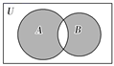
- B． C． D．
【答案】A
【解析】B={x|x²﹣x＞0}={x|x＞1或x＜0}，
由题意可知阴影部分对应的集合为∁_{U}（A∩B）∩（A∪B），
∴A∩B={x|1＜x≤2}，A∪B=R，即∁_{U}（A∩B）={x|x≤1或x＞2}，
∴∁_{U}（A∩B）∩（A∪B）={x|x≤1或x＞2}，即（﹣∞，1]U（2，+∞）故选：A
8．某工厂6年来生产某种产品的情况是：前3年年产量的增长速度越来越快，后3年年产量保持不变，则该厂6年来这种产品的总产量C与时间t（年）的函数关系图象正确的是（ ）
A．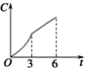 B．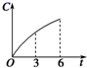 C．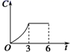 D．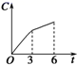
【答案】A
9．若函数y＝f(x)是定义在R上的偶函数，在(－∞，0]上是减函数，且f(2)＝0，则使函数值y<0的x的取值范围为( )
A．(－∞，2) B．(2，＋∞)
C．(－∞，－2)∪(2，＋∞) D．(－2,2)
解析：
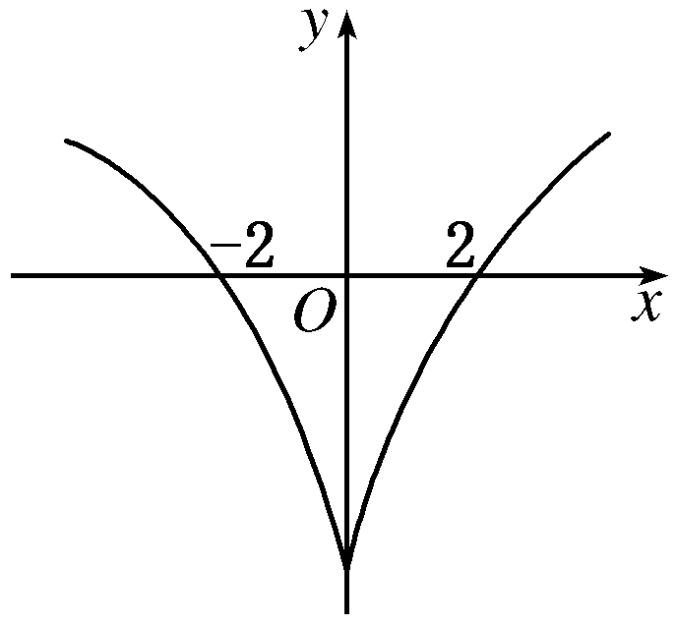
由于f(x)是偶函数，且f(2)＝0，故f(－2)＝0，根据已知条件，可画出函数y＝f(x)的示意图，图象关于y轴对称，由图象可知，使函数值y<0的x的取值范围为(－2,2)．故选D.
答案：D
10．某班共50人，参加A项比赛的共有28人，参加B项比赛的共有33人，且A，B两项都不参加的人数比A，B都参加的人数的多1人，则只参加A项不参加B项的有（）人．
A．7 B．8 C．10 D．无法计算
【答案】C

解析：如图所示，设A，B两项都参加的有x人，则仅参加A项的共(28－x)人，仅参加B项的共(33－x)人，A，B两项都不参加的共人，根据题意得x＋(28－x)＋(33－x)＋＝50，解得x＝18，所以只参加A项不参加B项共有28－18＝10，故选C
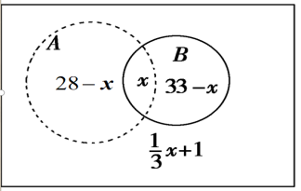
11．若函数的定义域为，值域为，则的取值范围是（ ）
A． B． C． D．
【答案】A
【解析】由题意得函数，
所以函数图象的对称轴，在单调递减，在单调递增，所以最小值为， 时值域为， 必在定义域内，即；
又有或时 ，综上可得．故选A．
12．设函数是定义在上的增函数，则实数取值范围（ ）
A． B． C． D．
【答案】D
【解析】画出函数的图象如下图所示，
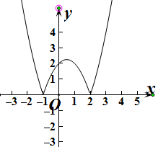结合图象可得，要使函数是上的增函数，需满足，解得．所以实数取值范围是．故选D．
二．填空题：本大题共4小题，每小题5分,共20分。
【答案】
- 函数在上的最大值与最小值的和为_______.
【答案】
15．已知函数的定义域为，则函数的定义域为
————————
【答案】
【详解】定义域为 ，即定义域为
由题意得：，解得：或定义域为：
- 若一系列函数的解析式和值域相同，但定义域不同，则称这些函数为“同族函数”，例如函数，与函数，就是“同族函数”.下列有四个函数：①；②；③；④；可用来构造同族函数的有__________
【答案】①③
【解析】是偶函数，可构造“同族函数”，如函数与函数是“同族函数”；在定义域上单调递增，不可构造“同族函数”；的对称轴是，可构造“同族函数”，如函数与函数是“同族函数”；在上递减且，在上也递减且，不可构造“同族函数”；
故答案为：①③．
- 解答题（第17题10分,其余每题12分，共70分）
(2)已知，求的值.
【答案】； .
【解析】
(2)由，得
∴∴
即，
【详解】
（1）当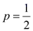时，B={x|0≤x≤}， ∴A∩B={x|2＜x≤}；
（2）当A∩B=B时，可得B⊆A；
当时，令2p-1＞p+3，解得p＞4，满足题意；
当时，应满足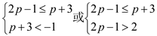
解得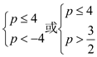； 即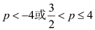
综上，实数p的取值范围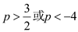．
19．已知函数的图象经过点（1，1），．
（1）求函数的解析式；
（2）判断函数在（0，+）上的单调性并用定义证明；
【答案】（1）.（2）见解析.
【解析】
（1）由 f(x)的图象过A、B，则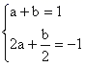，解得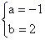．
∴.
（2）证明：设任意x₁，x₂∈，且x₁<x₂．
∴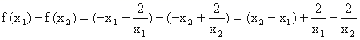
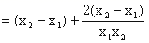
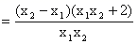.
由x₁，x₂∈，得x₁x₂>0，x₁x₂+2>0．
由x₁<x₂，得．
∴，即．
∴函数在上为减函数．
【答案】解：设，则，
又为奇函数，所以
于是时 又f(0)=0
所以 ．
由题意，在上单调递增，
则 所以 故实数a的取值范围是．
22．已知定义域为的函数满足对任意，都有．
（1）求证：是偶函数；
（2）设时，
①求证：在上是减函数；
②求不等式的解集．
【答案】（1）证明见解析
（2）①证明见解析, ②
【解析】
（1）取得，即，
取得，即，
取，得，即是偶函数．
（2）①设，则，
由时，得，
则，
即在上为减函数，
②由是偶函数且在上是减函数，
则不等式等价为，
即得，得得，
即或或，即不等式的解集为。

